niveau 2 ; PHRASES IMPORTANTES 1;

|  |  |  |
| --- | --- | --- |
| Antoine Auguste PARMENTIER | Antoine Auguste PARMENTIER (1737-1813)  Agronome et économiste Français, il développa en France la culture et l'usage de la pomme de terre. |  |

|  |
| --- |
| varifrån kommer du? |
| tu viens d’où ? |
| varifrån kommer ni ? |
| vous venez d’où ? |
| jag kommer från Sverige |
| je viens de Suède |
| var bor du ? |
| tu habites où ? |
| jag bor i……….. |
| j’habite à………….. |
| det är vackert |
| c’est joli |
| det är en liten stad |
| c’est une petite ville |
| känner ni till Sverige ? |
| vous connaissez la Suède ? |
| jag känner inte till Frankrike |
| je ne connais pas la France |
| känner du till Norge ? |
| tu connais la Norvège ? |
| jag känner redan till Paris |
| je connais déjà Paris |
| jag har redan varit i Frankrike |
| j’ai déjà été en France |
| det är första gången |
| c’est la première fois |
| det är ett vackert land |
| c’est un beau pays |
| jag talar franska |
| je parle français |
| jag förstår lite |
| je comprends un peu |
| tala långsammare är ni snäll |
| parlez plus lentement s’il vous plaît |
| tala långsamt är ni snäll |
| parlez lentement s’il vous plaît |
| jag förstår inte |
| je ne comprends pas |
| ursäkta, förlåt ? |
| pardon ? |
| kan ni repetera tack ? |
| vous pouvez répétez s’il vous plaît ? |
| jag har förstått |
| j’ai compris |
| åh, okej |
| ah d’accord |
| det är bra |
| c’est bien |
| jag vet |
| je sais |
| jag vet inte |
| je ne sais pas |
| jag är inte härifrån |
| je ne suis pas d’ici |
| vad heter du ? |
| tu t’appelles comment ? |
| vilket är ert namn ? |
| quel est votre nom ? |
| jag är svensk(a) |
| je suis Suédois(e) |

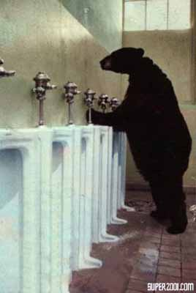

niveau 2 ; PHRASES IMPORTANTES 2;

|  |  |  |
| --- | --- | --- |
| Baron Georges CUVIER | Baron Georges CUVIER (1769-1832)  Naturaliste Français, créateur de l'anatomie comparée et de la paléontologie. |  |

|  |
| --- |
| ursäkta mig |
| excusez-moi |
| ingen orsak |
| de rien |
| det gör ingenting (det är inte allvarligt) |
| ce n’est pas grave |
| jag är ledsen |
| je suis désolé |
| var ligger stationen tack ? |
| où se trouve la gare s’il vous plaît ? |
| skulle ni kunna hjälpa mig tack ? |
| pourriez-vous m’aider s’il vous plaît ? |
| ursäkta mig frun, jag letar efter Hallarna tack |
| excusez-moi madame, je cherche les Halles svp |
| känner ni till Rivoligatan ? |
| vous connaissez la rue de Rivoli ? |
| det är rakt fram |
| c’est tout droit |
| det är den första gatan till vänster |
| c’est la première rue à gauche |
| det är den andra gatan till höger |
| c’est la deuxième rue à droite |
| det är precis bakom denna byggnad |
| c’est juste derrière ce bâtiment |
| Rivoligatan är långt härifrån |
| la rue de Rivoli est loin d’ici |
| det är framför Hallarna |
| c’est devant les Halles |
| ni går förbi rödljusen |
| vous passez par les feux rouges |
| ni går över denna gata |
| vous traversez cette rue |
| sedan, därefter |
| puis, ensuite |
| är det långt ? |
| c’est loin ? |
| det är alldeles nära |
| c’est tout près |
| jag letar efter ett apotek |
| je cherche une pharmacie |
| finns en bank i närheten ? |
| est-ce qu’il y a une banque prés d’ici ? |
| finns en tunnelbana här ? |
| il y a un métro ici ? |
| jag söker en tunnelbanenedgång |
| je cherche une bouche de métro |
| tag den tredje gatan till vänster |
| prenez la troisième rue à gauche |
| följ Rivoligatan |
| suivez la rue de Rivoli |
| efter korsning |
| après le carrefour |
| ni svänger till vänster vid Monoprix |
| vous tournez à gauche à Monoprix |
| det är bredvid en affär som heter Monoprix |
| c’est à côté d’un magasin qui s’appelle Monoprix |
| finns en skoaffär här ? |
| il y a un magasin de chaussures ici ? |
| jag hittar inte Café Couronne |
| je ne trouve pas le Café Couronne |

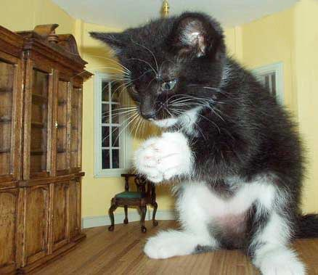

niveau 2 ; PHRASES IMPORTANTES 3;

|  |  |  |
| --- | --- | --- |
| Baron Jacques THENARD | Baron Jacques THENARD(1777-1857)  Chimiste Français,découvrit l'eau oxygénée |  |

|  |
| --- |
| kan jag hjälpa er ? |
| je peux vous aider ? |
| jag vill bara titta lite |
| je veux juste regarder un peu |
| skulle ni kunna hjälpa mig tack ? |
| pourriez-vous m’aider s’il vous plaît ? |
| jag letar efter en byxa åt mig |
| je cherche un pantalon pour moi |
| vilken storlek |
| quelle taille ? |
| vilken skostorlek ? |
| quelle pointure ? |
| jag har 55 i storlek |
| je fais du 55 |
| vilken färg ? |
| quelle couleur ? |
| jag tycker mycket om rött |
| j’aime bien le rouge |
| jag skulle vilja ha en prickig blus |
| je voudrais un chemisier à pois |
| jag letar efter en rutig skjorta |
| je cherche une chemise à carreaux |
| jag tycker mycket om denna randiga skjorta |
| j’aime beaucoup cette chemise rayée |
| det är en vacker blommig byxa |
| c’est un beau pantalon à fleurs |
| jag gillar inte färgen |
| je n’aime pas la couleur |
| vill ni prova den ? |
| vous voulez l’essayer ? |
| det vill jag gärna |
| je veux bien |
| var är provhytten ? |
| où sont les cabines d’essayage ? |
| provhytten är längst in i butiken |
| les cabines d’essayage sont au fond du magasin |
| passar den bra ? är det bra? |
| il va bien ? ça va ? |
| den är för liten (mask) |
| il est trop petit |
| den är för stor (fem) |
| elle est trop grande |
| det är inte min storlek |
| ce n’est pas ma taille |
| det är för kort |
| c’est trop court |
| det är för långt |
| c’est trop long |
| den är mycket häftig |
| il est très chouette |
| vad kostar den/det ? |
| c’est combien ? |
| är den på rea ? |
| il est en solde ? |
| finns det billigare ? |
| il y a moins cher ? |
| det är för dyrt för mig |
| c’est trop cher pour moi |
| finns det andra färger ? |
| il y a d’autres couleurs ? |

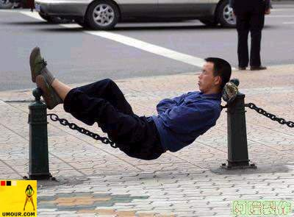

niveau 2 ; PHRASES IMPORTANTES 4;

|  |  |  |
| --- | --- | --- |
| Barthélémy THIMONNIER | Barthélémy THIMONNIER (1793-1859)  inventa la première Machine à Coudre |  |

|  |
| --- |
| jag skulle vilja ha nyckel 35 tack |
| je voudrais la clé 35 s’il vous plaît |
| godkväll |
| bonsoir |
| god natt |
| bonne nuit |
| rum 45 tack |
| chambre 45 s’il vous plaît |
| jag är trött |
| je suis fatigué |
| jag har sovit bra |
| j’ai bien dormi |
| är ni trött ? |
| vous êtes fatigué ? |
| vad har ni gjort ? |
| qu’est-ce que vous avez fait ? |
| vad ska ni göra ? |
| qu’est-ce que vous allez faire ? |
| se upp ! |
| attention ! |
| gå lugnt/försiktigt ! |
| marchez doucement ! |
| trappan är bakom er |
| l’escalier est derrière vous |
| gör inget oväsen |
| ne faites pas de bruit |
| man hör allt |
| on entend tout |
| lämna nyckeln är ni snäll |
| laissez la clé s’il vous plaît |
| har ni nyckeln tack ? |
| vous avez la clé s’il vous plaît ? |
| glöm inte nyckeln ! |
| n’oubliez pas la clé ! |
| man måste lämna in (ge) nyckeln |
| il faut donner/laisser/rendre la clé |
| jag skulle vilja ringa |
| je voudrais téléphoner |
| linjen tack |
| la ligne s’il vous plaît |
| slå nollan |
| composez le zéro |
| har ni dricka tack ? |
| vous avez des boissons s’il vous plaît ? |
| har ni sovit gott ? |
| vous avez bien dormi ? |
| det är på 5 :e våningen |
| c’est au cinquième étage |
| är allt bra ? |
| tout va bien ? |
| det fattas ingenting ? |
| il ne manque rien ? |
| det saknas en handduk |
| il manque une serviette |
| jag har förlorat nyckeln |
| j’ai perdu la clé |
| är det någon på rum 36 ? |
| il y a quelqu’un dans la chambre 36 ? |
| ha en trevlig dag ! |
| bonne journée ! |

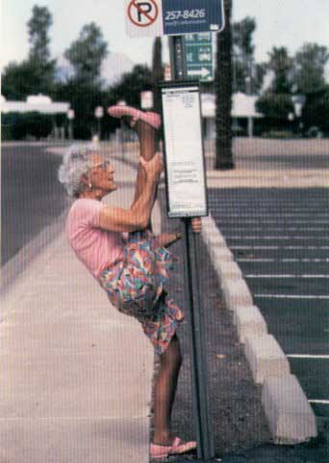

niveau 2 ; PHRASES IMPORTANTES 5;

|  |  |  |
| --- | --- | --- |
| Bernard PALISSY | Bernard PALISSY(1510-1590)  Savant Français, créateur de la céramique en France, célèbre par ses beaux vases ornés de figures sculptées. |  |

|  |
| --- |
| har ni en liten påse tack ? |
| vous avez un petit sac s’il vous plaît ? |
| har ni frimärken tack ? |
| vous avez des timbres s’il vous plaît ? |
| säljer ni frimärken här ? |
| vous vendez des timbres ici ? |
| jag skulle vilja ha 5 frimärken till Sverige tack |
| je voudrais 5 timbres pour la Suède, svp |
| vi säljer frimärkena med vykorten |
| on vend les timbres avec les cartes postales |
| man måste köpa vykort |
| il faut acheter des cartes postales |
| hur många vill ni ha ? |
| vous en voulez combien ? |
| 5 tack |
| 5 s’il vous plaît |
| har ni växel ? |
| vous avez de la monnaie ? |
| har ni inte växel ? |
| vous n’avez pas de monnaie ? |
| se upp för er väska |
| attention à votre sac |
| står ni i kö ? |
| vous faites la queue ? |
| är ni tillsammans ? |
| vous êtes ensemble ? |
| ni betalar i kassan |
| vous payez à la caisse |
| har ni godis tack ? |
| vous avez des bonbons svp ? |
| ja, på hyllan där borta |
| oui, au rayon là-bas |
| skulle ni kunna visa mig tack ? |
| vous pourriez me montrer svp ? |
| har ni legitimation tack ? |
| vous avez une pièce d’identité svp ? |
| ni har inte ett 10 centimesmynt ? |
| vous n’avez pas une pièce de 10 centimes ? |
| ni har inte ett litet mynt tack ? |
| vous n’avez pas une petite pièce svp ? |
| var det allt ? |
| ce sera tout ?/c’est tout ?/et avec ça ? |
| vad söker ni ? |
| qu’est-ce que vous cherchez ? |
| vi har inte bröd här |
| on n’a pas de baguette ici |
| 5 chokladbröd tack |
| cinq pains au chocolat s’il vous plaît |
| en giffel tack |
| un croissant s’il vous plaît |
| nästa ! |
| au suivant ! |
| vad önskas ? |
| vous désirez ? |
| en stor choklad tack |
| un grand chocolat s’il vous plaît |
| en ost/skink- och äggmacka tack |
| un croque-madame s’il vous plaît |
| med eller utan sallad ? |
| avec ou sans la salade ? |

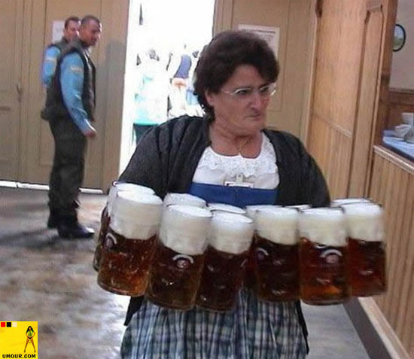

niveau 2 ; PHRASES IMPORTANTES 6;

|  |  |  |
| --- | --- | --- |
| Charles TELLIER | Charles TELLIER (1828-1913)  Il réalisa la conservation par le froid |  |

|  |
| --- |
| matsedeln tack |
| la carte s’il vous plaît |
| vad önskas ? |
| vous désirez ? |
| har ni bestämt er ? |
| vous avez choisi ? |
| jag skulle vilja ha en skinkpaj |
| je voudrais une quiche |
| jag tar en kycklingsallad |
| je prends une salade au poulet |
| till förrätt |
| comme entrée |
| till huvudrätt |
| comme plat principal |
| och därefter |
| et ensuite |
| jag tar en köttbit tack |
| je prends une bavette s’il vous plaît |
| vilken stekning ? |
| quelle cuisson ? / la cuisson ? |
| välstekt |
| bien cuit |
| medium |
| à point |
| blodig |
| saignant |
| med pommes-frites ? |
| avec des frites ? |
| med grönsaker ? |
| avec des légumes ? |
| med potatis ? |
| avec des pommes de terre ? |
| med pasta ? |
| avec des pâtes ? |
| utan dressing |
| sans sauce vinaigrette |
| med mycket pommes-frites tack |
| avec beaucoup de frites s’il vous plaît |
| och till att dricka ? |
| et comme boisson ? |
| mineralvatten tack |
| de l’eau minérale s’il vous plaît |
| kolsyrat eller okolsyrat ? |
| gazeuse ou non-gazeuse ? |
| en tillbringare vatten tack |
| une carafe d’eau |
| en läsk |
| une limonade |
| har ni äppeljuice ? |
| vous avez des jus de pomme ? |
| och till efterrätt ? |
| et comme dessert ? |
| vad har ni ? |
| qu’est-ce que vous avez ? |
| jag tar en choklad- och vaniljglass |
| je prends une glace au chocolat et à la vanille |
| en jordgubbspaj tack |
| une tarte aux fraises |
| notan tack |
| l’addition s’il vous plaît |
| smakade det bra ? |
| ça a été ? |
| det var mycket gott |
| c’était très bon |
| utmärkt ! |
| excellent |

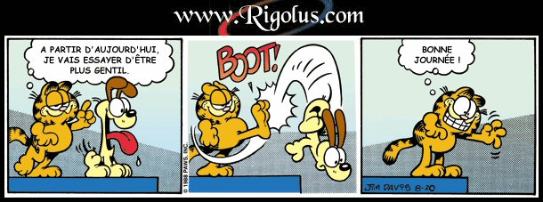

niveau 2 ; PHRASES IMPORTANTES 1; Antoine Auguste PARMENTIER ; prénom..............................résultat.....................

|  |  |
| --- | --- |
| jag har redan varit i Frankrike |  |
| jag förstår inte |  |
| det är ett vackert land |  |
| jag talar franska |  |
| tala långsammare är ni snäll |  |
| jag förstår lite |  |
| jag känner redan till Paris |  |
| det är vackert |  |
| det är en liten stad |  |
| kan ni repetera tack ? |  |
| ursäkta, förlåt ? |  |
| jag vet inte |  |
| känner ni till Sverige ? |  |
| jag har förstått |  |
| jag känner inte till Frankrike |  |
| vad heter du ? |  |
| jag bor i……….. |  |
| var bor du ? |  |
| jag är svensk(a) |  |
| varifrån kommer du? |  |
| jag är inte härifrån |  |
| känner du till Norge ? |  |
| det är första gången |  |
| tala långsamt är ni snäll |  |
| åh, okej |  |
| det är bra |  |
| vilket är ert namn ? |  |
| jag kommer från Sverige |  |
| jag vet |  |
| varifrån kommer ni ? |  |

niveau 2 ; PHRASES IMPORTANTES 2; Baron Georges CUVIER ; prénom..............................résultat...................................

|  |  |
| --- | --- |
| jag söker en tunnelbanenedgång |  |
| tag den tredje gatan till vänster |  |
| skulle ni kunna hjälpa mig tack ? |  |
| Rivoligatan är långt härifrån |  |
| det är framför Hallarna |  |
| ursäkta mig frun, jag letar efter Hallarna tack |  |
| finns en tunnelbana här ? |  |
| det är precis bakom denna byggnad |  |
| var ligger stationen tack ? |  |
| ni går över denna gata |  |
| det är den andra gatan till höger |  |
| det är alldeles nära |  |
| det är rakt fram |  |
| efter korsning |  |
| ni svänger till vänster vid Monoprix |  |
| ni går förbi rödljusen |  |
| följ Rivoligatan |  |
| jag hittar inte Café Couronne |  |
| det gör ingenting (det är inte allvarligt) |  |
| jag letar efter ett apotek |  |
| är det långt ? |  |
| sedan, därefter |  |
| finns en skoaffär här ? |  |
| det är den första gatan till vänster |  |
| jag är ledsen |  |
| det är bredvid en affär som heter Monoprix |  |
| ursäkta mig |  |
| känner ni till Rivoligatan ? |  |
| finns en bank i närheten ? |  |
| ingen orsak |  |

niveau 2 ; PHRASES IMPORTANTES 3; Baron Jacques THENARD; prénom..............................résultat...................................

|  |  |
| --- | --- |
| det är för kort |  |
| det är för långt |  |
| vilken skostorlek ? |  |
| det är en vacker blommig byxa |  |
| jag gillar inte färgen |  |
| jag har 55 i storlek |  |
| det är inte min storlek |  |
| jag tycker mycket om denna randiga skjorta |  |
| vilken storlek |  |
| det vill jag gärna |  |
| jag letar efter en rutig skjorta |  |
| passar den bra ? är det bra? |  |
| jag tycker mycket om rött |  |
| vad kostar den/det ? |  |
| är den på rea ? |  |
| vill ni prova den ? |  |
| den är mycket häftig |  |
| finns det andra färger ? |  |
| skulle ni kunna hjälpa mig tack ? |  |
| den är för liten (mask) |  |
| provhytten är längst in i butiken |  |
| var är provhytten ? |  |
| det är för dyrt för mig |  |
| jag skulle vilja ha en prickig blus |  |
| jag letar efter en byxa åt mig |  |
| finns det billigare ? |  |
| kan jag hjälpa er ? |  |
| vilken färg ? |  |
| den är för stor (fem) |  |
| jag vill bara titta lite |  |

niveau 2 ; PHRASES IMPORTANTES 4; Barthélémy THIMONNIER; prénom..............................résultat................................

|  |  |
| --- | --- |
| har ni sovit gott ? |  |
| det är på 5 :e våningen |  |
| jag har sovit bra |  |
| gör inget oväsen |  |
| man hör allt |  |
| är ni trött ? |  |
| har ni dricka tack ? |  |
| trappan är bakom er |  |
| jag är trött |  |
| har ni nyckeln tack ? |  |
| gå lugnt/försiktigt ! |  |
| jag skulle vilja ringa |  |
| vad ska ni göra ? |  |
| det fattas ingenting ? |  |
| det saknas en handduk |  |
| lämna nyckeln är ni snäll |  |
| är allt bra ? |  |
| ha en trevlig dag ! |  |
| god natt |  |
| linjen tack |  |
| man måste lämna in (ge) nyckeln |  |
| glöm inte nyckeln ! |  |
| är det någon på rum 36 ? |  |
| se upp ! |  |
| rum 45 tack |  |
| jag har förlorat nyckeln |  |
| jag skulle vilja ha nyckel 35 tack |  |
| vad har ni gjort ? |  |
| slå nollan |  |
| godkväll |  |

niveau 2 ; PHRASES IMPORTANTES 5; Bernard PALISSY; prénom..............................résultat...............................................

|  |  |
| --- | --- |
| vi har inte bröd här |  |
| 5 chokladbröd tack |  |
| man måste köpa vykort |  |
| är ni tillsammans ? |  |
| ni betalar i kassan |  |
| hur många vill ni ha ? |  |
| vad söker ni ? |  |
| står ni i kö ? |  |
| vi säljer frimärkena med vykorten |  |
| ja, på hyllan där borta |  |
| se upp för er väska |  |
| ni har inte ett 10 centimesmynt ? |  |
| har ni växel ? |  |
| nästa ! |  |
| vad önskas ? |  |
| har ni godis tack ? |  |
| en giffel tack |  |
| med eller utan sallad ? |  |
| säljer ni frimärken här ? |  |
| ni har inte ett litet mynt tack ? |  |
| har ni legitimation tack ? |  |
| skulle ni kunna visa mig tack ? |  |
| en ost/skink- och äggmacka tack |  |
| har ni inte växel ? |  |
| jag skulle vilja ha 5 frimärken till Sverige tack |  |
| en stor choklad tack |  |
| har ni en liten påse tack ? |  |
| 5 tack |  |
| var det allt ? |  |
| har ni frimärken tack ? |  |

niveau 2 ; PHRASES IMPORTANTES 6; Charles TELLIER; prénom..............................résultat...............................................

|  |  |
| --- | --- |
| en tillbringare vatten tack |  |
| en läsk |  |
| till förrätt |  |
| blodig |  |
| med pommes-frites ? |  |
| till huvudrätt |  |
| smakade det bra ? |  |
| kolsyrat eller okolsyrat ? |  |
| medium |  |
| jag tar en kycklingsallad |  |
| med potatis ? |  |
| välstekt |  |
| med mycket pommes-frites tack |  |
| jag tar en köttbit tack |  |
| och till efterrätt ? |  |
| vad har ni ? |  |
| med grönsaker ? |  |
| har ni äppeljuice ? |  |
| notan tack |  |
| har ni bestämt er ? |  |
| och till att dricka ? |  |
| utan dressing |  |
| med pasta ? |  |
| en jordgubbspaj tack |  |
| det var mycket gott |  |
| utmärkt ! |  |
| vilken stekning ? |  |
| jag skulle vilja ha en skinkpaj |  |
| jag tar en choklad- och vaniljglass |  |
| matsedeln tack |  |
| och därefter |  |
| mineralvatten tack |  |
| vad önskas ? |  |